Bibliothèque Will
Accueil des classes 2025-2026

La bibliothèque est un lieu d’apprentissage et d’épanouissement individuel, professeurs et élèves y sont les bienvenus !

Nous accueillons votre classe :
- les mercredis matin entre septembre et janvier, à partir de 10hrs
- ou les mercredis ou jeudis matin entre janvier et juin, à partir de 10hrs.
Pour vous inscrire, veuillez compléter le formulaire en page 2. Nous vous proposerons des dates en retour.
Découverte de la bibliothèque
● Mercredi ou jeudi matin
● Maternelle – primaire
● 1 fois par an
● 1 heure maximum
● Sur inscription via le formulaire

Présentation de la bibliothèque, introduction à son fonctionnement et aux collections (adapté à l’âge). Lecture vivante ou représentation kamishibaï par
les bibliothécaires. Temps libre.
1
111fff11
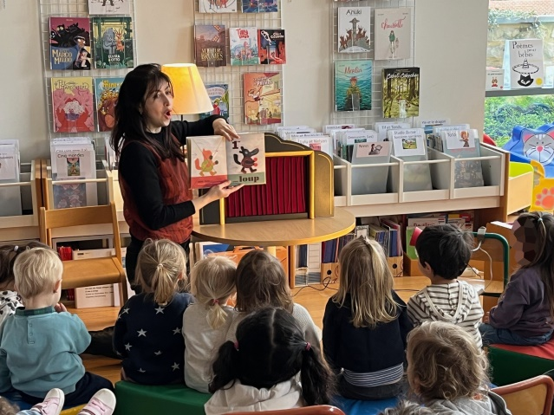

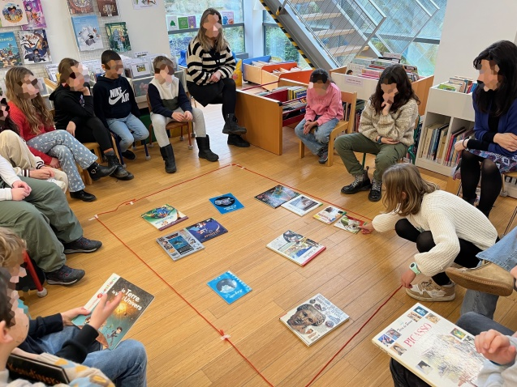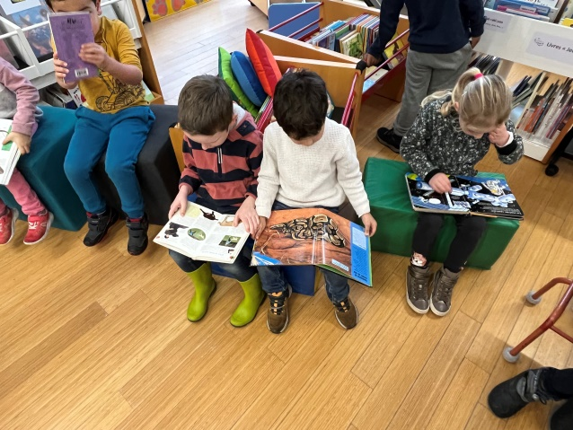

2
1111111
Emprunter des livres avec sa classe
● Mercredi ou jeudi matin
● Maternelle – primaire
● 1 fois par mois environ
● 30 mn
● Sur inscription via le formulaire ci-dessous

Sillonner l’espace jeunesse, prendre le temps de choisir un livre, s’installer quelques minutes pour bouquiner… un rituel appris pour la vie.

Formulaire d’inscription
Prière de nous l’envoyer au plus vite

À nous envoyer par mail (bibliolahulpe@gmail.com) ou dans notre boîte aux lettres.
En réponse à votre demande, nous vous proposerons plusieurs possibilités de dates par courriel Dans la limite des places disponibles.

École :
Nom du professeur :
Classe :
Nombre d’élèves :
Adresse e-mail :
Téléphone obligatoire :
Précisez si vous êtes indisponible les mercredis ou le jeudis matin : ……………………………………..

Activité(s) choisie(s) : Surlignez
111fff11
1
Découverte de la bibliothèque 1 heure une fois dans l’année.

Soit présentation de la bibliothèque, lecture de livres et kamishibaï par les bibliothécaires. Temps libre (de la M1 à la P6),

Soit présentation de la bibliothèque, jeu de découverte des collections.
Temps libre (à partir de la P3).

2
111fff11
Emprunter des livres avec sa classe 30 minutes, une fois par mois environ.

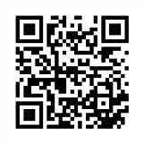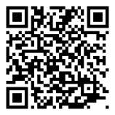  Contact :  Bibliothèque communale Will  57, rue des Combattants  1310 La Hulpe  02/633.12.24  bibliolahulpe@gmail.com | Pour suivre nos activités :  bibliolahulpe.org  Facebook : bibliothèque de La Hulpe
Éditeur responsable : Commune de La Hulpe, sous l'échevinat de Mme Josiane Fransen.

